Карточка № 19
учета безнадзорной собаки
(заполняется на каждую безнадзорную собаку)

Местонахождение: г. Артемовский, ул. Куйбышева, 8 "19" июля 2018г.

Организацией ООО «Универсалремонт»
в лице бригадира Морозова Павла Юрьевича
произведен отлов и транспортировка отловленной безнадзорной собаки с
использованием транспортного средства: марка лада ларгус фургон гос. номер А361АУ

- Дата поступления в пункт временного содержания: в тот же день
Пол: кобель
Порода беспородная
Окрас рыжий
Шерсть короткая
Уши не купированы
Хвост не купирован
Размер 35*55 см
Примерный возраст 3 года
Особые приметы ____________________________________________________________
Признаки (отличительные знаки), свидетельствующие о наличии собственника
(при их наличии) __________________________________________________________
Адрес и описание места отлова: г. Верхний Тагил, п. Половинный, ул. Лесная
2. Произведена стерилизация (кастрация): акт от "__" _________ N ______
3. Произведена эвтаназия: акт от "__" _________ N ______
Причина эвтаназии:

4. Осуществлена передача безнадзорной собаки на временное содержание:
___________________________________________________________________________
(Ф.И.О. частного лица, наименование организации)
5. "__" _____________ безнадзорная собака передана собственнику
___________________________________________________________________________
(Ф.И.О. частного лица, наименование организации)
6. "__" _____________ безнадзорная собака передана в собственность
___________________________________________________________________________
(Ф.И.О. частного лица, наименование организации)
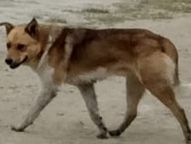

Ответственный по ПКС

________________/Д.А. Слюсаренко/
(подпись) (Ф.И.О.)
М.П.

Карточка № 20
учета безнадзорной собаки
(заполняется на каждую безнадзорную собаку)

Местонахождение: г. Артемовский, ул. Куйбышева, 8 "20" июля 2018г.

Организацией ООО «Универсалремонт»
в лице бригадира Морозова Павла Юрьевича
произведен отлов и транспортировка отловленной безнадзорной собаки с
использованием транспортного средства: марка лада ларгус фургон гос. номер А361АУ

- Дата поступления в пункт временного содержания: в тот же день
Пол: кобель
Порода беспородная
Окрас черный
Шерсть короткая
Уши не купированы
Хвост не купирован
Размер 20*30 см
Примерный возраст 3 мес
Особые приметы ____________________________________________________________
Признаки (отличительные знаки), свидетельствующие о наличии собственника
(при их наличии) __________________________________________________________
Адрес и описание места отлова: г. Верхний Тагил, п. Половинный, ул. Лесная
2. Произведена стерилизация (кастрация): акт от "__" _________ N ______
3. Произведена эвтаназия: акт от "__" _________ N ______
Причина эвтаназии:

4. Осуществлена передача безнадзорной собаки на временное содержание:
___________________________________________________________________________
(Ф.И.О. частного лица, наименование организации)
5. "__" _____________ безнадзорная собака передана собственнику
___________________________________________________________________________
(Ф.И.О. частного лица, наименование организации)
6. "__" _____________ безнадзорная собака передана в собственность
___________________________________________________________________________
(Ф.И.О. частного лица, наименование организации)

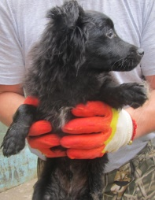
Ответственный по ПКС

________________/Д.А. Слюсаренко/
(подпись) (Ф.И.О.)
М.П.

Карточка № 21
учета безнадзорной собаки
(заполняется на каждую безнадзорную собаку)

Местонахождение: г. Артемовский, ул. Куйбышева, 8 "20" июля 2018г.

Организацией ООО «Универсалремонт»
в лице бригадира Морозова Павла Юрьевича
произведен отлов и транспортировка отловленной безнадзорной собаки с
использованием транспортного средства: марка лада ларгус фургон гос. номер А361АУ

- Дата поступления в пункт временного содержания: в тот же день
Пол: кобель
Порода беспородная
Окрас белый с черной головой
Шерсть короткая
Уши не купированы
Хвост не купирован
Размер 20*30 см
Примерный возраст 3 мес
Особые приметы ____________________________________________________________
Признаки (отличительные знаки), свидетельствующие о наличии собственника
(при их наличии) __________________________________________________________
Адрес и описание места отлова: г. Верхний Тагил, п. Половинный, ул. Островского
2. Произведена стерилизация (кастрация): акт от "__" _________ N ______
3. Произведена эвтаназия: акт от "__" _________ N ______
Причина эвтаназии:

4. Осуществлена передача безнадзорной собаки на временное содержание:
___________________________________________________________________________
(Ф.И.О. частного лица, наименование организации)
5. "__" _____________ безнадзорная собака передана собственнику
___________________________________________________________________________
(Ф.И.О. частного лица, наименование организации)
6. "__" _____________ безнадзорная собака передана в собственность
___________________________________________________________________________
(Ф.И.О. частного лица, наименование организации)
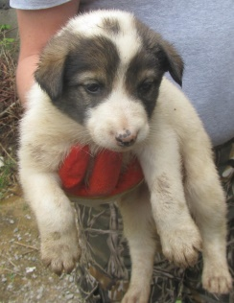

Ответственный по ПКС

________________/Д.А. Слюсаренко/
(подпись) (Ф.И.О.)
М.П.
Карточка № 22
учета безнадзорной собаки
(заполняется на каждую безнадзорную собаку)

Местонахождение: г. Артемовский, ул. Куйбышева, 8 "20" июля 2018г.

Организацией ООО «Универсалремонт»
в лице бригадира Морозова Павла Юрьевича
произведен отлов и транспортировка отловленной безнадзорной собаки с
использованием транспортного средства: марка лада ларгус фургон гос. номер А361АУ

- Дата поступления в пункт временного содержания: в тот же день
Пол: сука
Порода беспородная
Окрас черно-рыжий
Шерсть короткая
Уши не купированы
Хвост не купирован
Размер 30*50 см
Примерный возраст 3 года
Особые приметы ____________________________________________________________
Признаки (отличительные знаки), свидетельствующие о наличии собственника
(при их наличии) __________________________________________________________
Адрес и описание места отлова: г. Верхний Тагил, п. Половинный, ул. Луговая
2. Произведена стерилизация (кастрация): акт от "__" _________ N ______
3. Произведена эвтаназия: акт от "__" _________ N ______
Причина эвтаназии:

4. Осуществлена передача безнадзорной собаки на временное содержание:
___________________________________________________________________________
(Ф.И.О. частного лица, наименование организации)
5. "__" _____________ безнадзорная собака передана собственнику
___________________________________________________________________________
(Ф.И.О. частного лица, наименование организации)
6. "__" _____________ безнадзорная собака передана в собственность
___________________________________________________________________________
(Ф.И.О. частного лица, наименование организации)
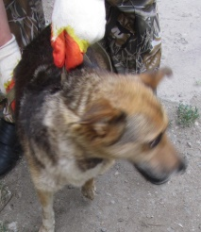

Ответственный по ПКС

________________/Д.А. Слюсаренко/
(подпись) (Ф.И.О.)
М.П.

Карточка № 23
учета безнадзорной собаки
(заполняется на каждую безнадзорную собаку)

Местонахождение: г. Артемовский, ул. Куйбышева, 8 "20" июля 2018г.

Организацией ООО «Универсалремонт»
в лице бригадира Морозова Павла Юрьевича
произведен отлов и транспортировка отловленной безнадзорной собаки с
использованием транспортного средства: марка лада ларгус фургон гос. номер А361АУ

- Дата поступления в пункт временного содержания: в тот же день
Пол: кобель
Порода беспородная
Окрас бело-рыжий
Шерсть короткая
Уши не купированы
Хвост не купирован
Размер 18*22 см
Примерный возраст 1 мес
Особые приметы ____________________________________________________________
Признаки (отличительные знаки), свидетельствующие о наличии собственника
(при их наличии) __________________________________________________________
Адрес и описание места отлова: г. Верхний Тагил, п. Половинный, ул. Луговая
2. Произведена стерилизация (кастрация): акт от "__" _________ N ______
3. Произведена эвтаназия: акт от "__" _________ N ______
Причина эвтаназии:

4. Осуществлена передача безнадзорной собаки на временное содержание:
___________________________________________________________________________
(Ф.И.О. частного лица, наименование организации)
5. "__" _____________ безнадзорная собака передана собственнику
___________________________________________________________________________
(Ф.И.О. частного лица, наименование организации)
6. "__" _____________ безнадзорная собака передана в собственность
___________________________________________________________________________
(Ф.И.О. частного лица, наименование организации)
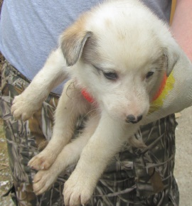

Ответственный по ПКС

________________/Д.А. Слюсаренко/
(подпись) (Ф.И.О.)
М.П.
Карточка № 24
учета безнадзорной собаки
(заполняется на каждую безнадзорную собаку)

Местонахождение: г. Артемовский, ул. Куйбышева, 8 "20" июля 2018г.

Организацией ООО «Универсалремонт»
в лице бригадира Морозова Павла Юрьевича
произведен отлов и транспортировка отловленной безнадзорной собаки с
использованием транспортного средства: марка лада ларгус фургон гос. номер А361АУ

- Дата поступления в пункт временного содержания: в тот же день
Пол: кобель
Порода беспородная
Окрас белый
Шерсть короткая
Уши не купированы
Хвост не купирован
Размер 18*22 см
Примерный возраст 1 мес
Особые приметы ____________________________________________________________
Признаки (отличительные знаки), свидетельствующие о наличии собственника
(при их наличии) __________________________________________________________
Адрес и описание места отлова: г. Верхний Тагил, п. Половинный, ул. Луговая
2. Произведена стерилизация (кастрация): акт от "__" _________ N ______
3. Произведена эвтаназия: акт от "__" _________ N ______
Причина эвтаназии:

4. Осуществлена передача безнадзорной собаки на временное содержание:
___________________________________________________________________________
(Ф.И.О. частного лица, наименование организации)
5. "__" _____________ безнадзорная собака передана собственнику
___________________________________________________________________________
(Ф.И.О. частного лица, наименование организации)
6. "__" _____________ безнадзорная собака передана в собственность
___________________________________________________________________________
(Ф.И.О. частного лица, наименование организации)
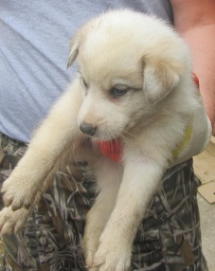

Ответственный по ПКС

________________/Д.А. Слюсаренко/
(подпись) (Ф.И.О.)
М.П.

Карточка № 25
учета безнадзорной собаки
(заполняется на каждую безнадзорную собаку)

Местонахождение: г. Артемовский, ул. Куйбышева, 8 "20" июля 2018г.

Организацией ООО «Универсалремонт»
в лице бригадира Морозова Павла Юрьевича
произведен отлов и транспортировка отловленной безнадзорной собаки с
использованием транспортного средства: марка лада ларгус фургон гос. номер А361АУ

- Дата поступления в пункт временного содержания: в тот же день
Пол: кобель
Порода беспородная
Окрас бело-черный
Шерсть короткая
Уши не купированы
Хвост не купирован
Размер 18*22 см
Примерный возраст 1 мес
Особые приметы ____________________________________________________________
Признаки (отличительные знаки), свидетельствующие о наличии собственника
(при их наличии) __________________________________________________________
Адрес и описание места отлова: г. Верхний Тагил, п. Половинный, ул. Луговая
2. Произведена стерилизация (кастрация): акт от "__" _________ N ______
3. Произведена эвтаназия: акт от "__" _________ N ______
Причина эвтаназии:

4. Осуществлена передача безнадзорной собаки на временное содержание:
___________________________________________________________________________
(Ф.И.О. частного лица, наименование организации)
5. "__" _____________ безнадзорная собака передана собственнику
___________________________________________________________________________
(Ф.И.О. частного лица, наименование организации)
6. "__" _____________ безнадзорная собака передана в собственность
___________________________________________________________________________
(Ф.И.О. частного лица, наименование организации)

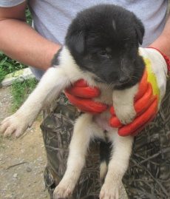
Ответственный по ПКС

________________/Д.А. Слюсаренко/
(подпись) (Ф.И.О.)
М.П.

Карточка № 26
учета безнадзорной собаки
(заполняется на каждую безнадзорную собаку)

Местонахождение: г. Артемовский, ул. Куйбышева, 8 "20" июля 2018г.

Организацией ООО «Универсалремонт»
в лице бригадира Морозова Павла Юрьевича
произведен отлов и транспортировка отловленной безнадзорной собаки с
использованием транспортного средства: марка лада ларгус фургон гос. номер А361АУ

- Дата поступления в пункт временного содержания: в тот же день
Пол: сука
Порода беспородная
Окрас бело-рыжий
Шерсть короткая
Уши не купированы
Хвост не купирован
Размер 18*22 см
Примерный возраст 1 мес
Особые приметы ____________________________________________________________
Признаки (отличительные знаки), свидетельствующие о наличии собственника
(при их наличии) __________________________________________________________
Адрес и описание места отлова: г. Верхний Тагил, п. Половинный, ул. Луговая
2. Произведена стерилизация (кастрация): акт от "__" _________ N ______
3. Произведена эвтаназия: акт от "__" _________ N ______
Причина эвтаназии:

4. Осуществлена передача безнадзорной собаки на временное содержание:
___________________________________________________________________________
(Ф.И.О. частного лица, наименование организации)
5. "__" _____________ безнадзорная собака передана собственнику
___________________________________________________________________________
(Ф.И.О. частного лица, наименование организации)
6. "__" _____________ безнадзорная собака передана в собственность
___________________________________________________________________________
(Ф.И.О. частного лица, наименование организации)
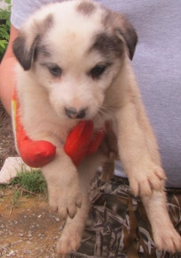

Ответственный по ПКС

________________/Д.А. Слюсаренко/
(подпись) (Ф.И.О.)
М.П.

Карточка № 27
учета безнадзорной собаки
(заполняется на каждую безнадзорную собаку)

Местонахождение: г. Артемовский, ул. Куйбышева, 8 "20" июля 2018г.

Организацией ООО «Универсалремонт»
в лице бригадира Морозова Павла Юрьевича
произведен отлов и транспортировка отловленной безнадзорной собаки с
использованием транспортного средства: марка лада ларгус фургон гос. номер А361АУ

- Дата поступления в пункт временного содержания: в тот же день
Пол: кобель
Порода беспородная
Окрас бело-черный
Шерсть короткая
Уши не купированы
Хвост не купирован
Размер 18*22 см
Примерный возраст 1 мес
Особые приметы ____________________________________________________________
Признаки (отличительные знаки), свидетельствующие о наличии собственника
(при их наличии) __________________________________________________________
Адрес и описание места отлова: г. Верхний Тагил, п. Половинный, ул. Луговая
2. Произведена стерилизация (кастрация): акт от "__" _________ N ______
3. Произведена эвтаназия: акт от "__" _________ N ______
Причина эвтаназии:

4. Осуществлена передача безнадзорной собаки на временное содержание:
___________________________________________________________________________
(Ф.И.О. частного лица, наименование организации)
5. "__" _____________ безнадзорная собака передана собственнику
___________________________________________________________________________
(Ф.И.О. частного лица, наименование организации)
6. "__" _____________ безнадзорная собака передана в собственность
___________________________________________________________________________
(Ф.И.О. частного лица, наименование организации)

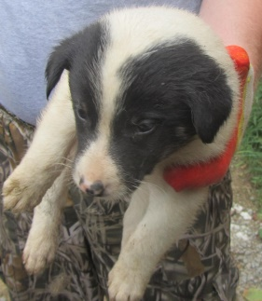
Ответственный по ПКС

________________/Д.А. Слюсаренко/
(подпись) (Ф.И.О.)
М.П.
Карточка № 28
учета безнадзорной собаки
(заполняется на каждую безнадзорную собаку)

Местонахождение: г. Артемовский, ул. Куйбышева, 8 "20" июля 2018г.

Организацией ООО «Универсалремонт»
в лице бригадира Морозова Павла Юрьевича
произведен отлов и транспортировка отловленной безнадзорной собаки с
использованием транспортного средства: марка лада ларгус фургон гос. номер А361АУ

- Дата поступления в пункт временного содержания: в тот же день
Пол: кобель
Порода беспородная
Окрас черно-белый
Шерсть короткая
Уши не купированы
Хвост не купирован
Размер 18*22 см
Примерный возраст 1 мес
Особые приметы ____________________________________________________________
Признаки (отличительные знаки), свидетельствующие о наличии собственника
(при их наличии) __________________________________________________________
Адрес и описание места отлова: г. Верхний Тагил, п. Половинный, ул. Луговая
2. Произведена стерилизация (кастрация): акт от "__" _________ N ______
3. Произведена эвтаназия: акт от "__" _________ N ______
Причина эвтаназии:

4. Осуществлена передача безнадзорной собаки на временное содержание:
___________________________________________________________________________
(Ф.И.О. частного лица, наименование организации)
5. "__" _____________ безнадзорная собака передана собственнику
___________________________________________________________________________
(Ф.И.О. частного лица, наименование организации)
6. "__" _____________ безнадзорная собака передана в собственность
___________________________________________________________________________
(Ф.И.О. частного лица, наименование организации)
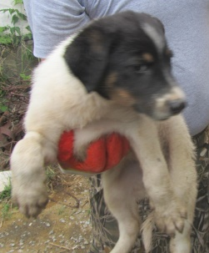

Ответственный по ПКС

________________/Д.А. Слюсаренко/
(подпись) (Ф.И.О.)
М.П.

Карточка № 29
учета безнадзорной собаки
(заполняется на каждую безнадзорную собаку)

Местонахождение: г. Артемовский, ул. Куйбышева, 8 "20" июля 2018г.

Организацией ООО «Универсалремонт»
в лице бригадира Морозова Павла Юрьевича
произведен отлов и транспортировка отловленной безнадзорной собаки с
использованием транспортного средства: марка лада ларгус фургон гос. номер А361АУ

- Дата поступления в пункт временного содержания: в тот же день
Пол: сука
Порода беспородная
Окрас белый
Шерсть короткая
Уши не купированы
Хвост не купирован
Размер 18*22 см
Примерный возраст 1 мес
Особые приметы ____________________________________________________________
Признаки (отличительные знаки), свидетельствующие о наличии собственника
(при их наличии) __________________________________________________________
Адрес и описание места отлова: г. Верхний Тагил, п. Половинный, ул. Луговая
2. Произведена стерилизация (кастрация): акт от "__" _________ N ______
3. Произведена эвтаназия: акт от "__" _________ N ______
Причина эвтаназии:

4. Осуществлена передача безнадзорной собаки на временное содержание:
___________________________________________________________________________
(Ф.И.О. частного лица, наименование организации)
5. "__" _____________ безнадзорная собака передана собственнику
___________________________________________________________________________
(Ф.И.О. частного лица, наименование организации)
6. "__" _____________ безнадзорная собака передана в собственность
___________________________________________________________________________
(Ф.И.О. частного лица, наименование организации)
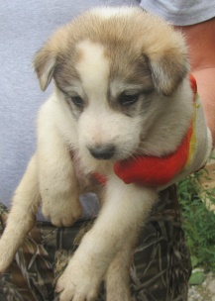

Ответственный по ПКС

________________/Д.А. Слюсаренко/
(подпись) (Ф.И.О.)
М.П.

Карточка № 30
учета безнадзорной собаки
(заполняется на каждую безнадзорную собаку)

Местонахождение: г. Артемовский, ул. Куйбышева, 8 "20" июля 2018г.

Организацией ООО «Универсалремонт»
в лице бригадира Морозова Павла Юрьевича
произведен отлов и транспортировка отловленной безнадзорной собаки с
использованием транспортного средства: марка лада ларгус фургон гос. номер А361АУ

- Дата поступления в пункт временного содержания: в тот же день
Пол: сука
Порода беспородная
Окрас бело-рыжий
Шерсть короткая
Уши не купированы
Хвост не купирован
Размер 18*22 см
Примерный возраст 1 мес
Особые приметы ____________________________________________________________
Признаки (отличительные знаки), свидетельствующие о наличии собственника
(при их наличии) __________________________________________________________
Адрес и описание места отлова: г. Верхний Тагил, п. Половинный, ул. Луговая
2. Произведена стерилизация (кастрация): акт от "__" _________ N ______
3. Произведена эвтаназия: акт от "__" _________ N ______
Причина эвтаназии:

4. Осуществлена передача безнадзорной собаки на временное содержание:
___________________________________________________________________________
(Ф.И.О. частного лица, наименование организации)
5. "__" _____________ безнадзорная собака передана собственнику
___________________________________________________________________________
(Ф.И.О. частного лица, наименование организации)
6. "__" _____________ безнадзорная собака передана в собственность
___________________________________________________________________________
(Ф.И.О. частного лица, наименование организации)

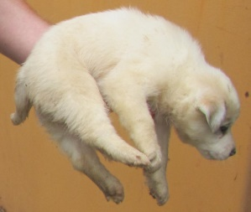
Ответственный по ПКС

________________/Д.А. Слюсаренко/
(подпись) (Ф.И.О.)
М.П.

